Bri dge Office

puntje 2.wmf



Boekje Slem 9  
  
© Bridge Office

Auteur: Thijs Op het Roodt

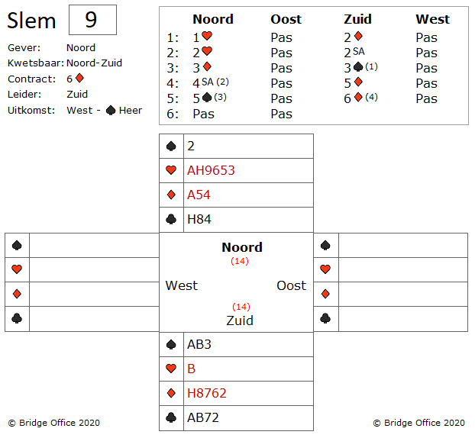

Er is wat te vertellen over de bieding.

Het 3 schoppen bod van zuid is 1e controle in die kleur.

Het 4 SA bod van noord vraagt naar sleutelkaarten.

5 klaveren zijn 1 of 4 sleutelkaarten.

5 ruiten zijn 3 of 0 sleutelkaarten.

5 harten zijn 2 sleutelkaarten zonder troef vrouw.

5 schoppen zijn 2 sleutelkaarten met troef vrouw.

Het 5 schoppen bod van zuid vraagt naar troef vrouw.

Het 6 ruiten antwoord van zuid ontkent het bezit van ruiten vrouw.

West komt uit met schoppen heer.

Genomen in zuid met schoppen aas.

Hoe gaat u als zuid verder?

Speelt u nu schoppen, harten, ruiten of klaveren?

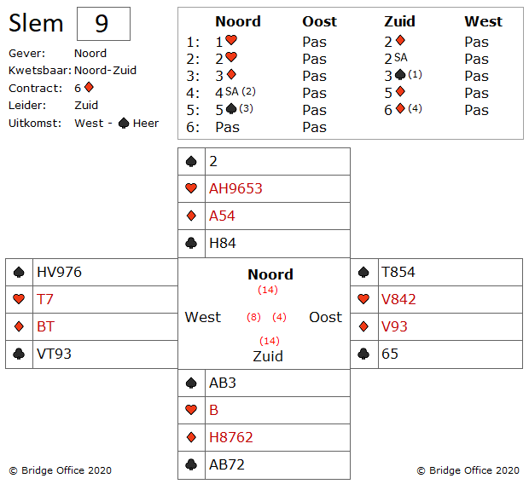

De meeste spelers zullen dit fout doen.

Want de beste manier is om nu een harten te spelen naar harten aas. Nu een kleine harten vanuit de dummy, die u troeft in zuid. Zowel oost als west bekennen.

Hoe ziet er nu uit?

Nu gaat u de ruiten testen. Kijken of deze 3-2 zitten.

Speel daarom eerste ruiten heer en dan een kleine ruiten naar de aas. U bent nu weer in de dummy aan slag.

Ruiten vrouw is nog buitenboord, maar dat is niet meer interessant voor u. Speel een kleine harten vanuit noord, die u troeft in zuid. Nu een kleine schoppen die u troeft in noord en dan begint u maar aan de harten.

Is er dan geen addertje onder het gras?

Jazeker.

De meeste spelers zullen meteen een schoppen laten troeven in de dummy. U kom dan dadelijk een entree in noord te kort.

Bridgetip:

Wanneer u een troefcontract speelt, staar u dan niet blind op de singleton in de dummy.

Het introeven van verliezers in de dummy is natuurlijk een onderdeel in het spel, maar er is geen regel die voorschrijft, dat u dat meteen moet doen.

Er zijn vaak eerst belangrijkere dingen te doen, dan uw verliezers in de dummy te troeven.

Maak hier uw eigen notities

Maak hier uw eigen notities

Een slem boekje. Het eerste gemaakt in mei 2021.  
Ik bij mij er goed van bewust, dat er vaak meer wegen naar Rome leiden.   
Dus zou u een andere en of betere oplossing hebben: So be it.  
Geen probleem. Maak hier dan een notitie van, plaats die op de lege pagina’s en doe hetzelfde als dat ik doe.   
Deel het met iedereen die het wil weten.  
  
Het gaat om het plezier in het spel.  
Niet om een gelijk te halen.  
  
Dus veel plezier met het oplossen van de slems.

Thijs Op het Roodt  
  
Niet alleen spellen en boekjes maker, maar ook maker van:

|  |  |
| --- | --- |
|  | Bridge Office Resultaten 6 |
|  | Bridge Office KenT |
|  | Bridge Office MBMP |